Krásné ráno, děti, je pondělí a začínáme
Český jazyk
ČTENÍ – Dnes Čítanka str. 32 Kočičí cestování (přečti 7 odstavců)
MLUVNICE
Pracovní sešit str. 23 cvičení 9, 10 (slova mnohoznačná)
Matematika
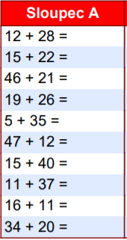
SLOUPEČKY – další sloupeček, počítej se stovkovou tabulkou
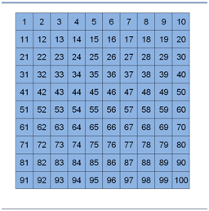

MATEMATIKA
str. 31 příklad 5
Str. 31 příklad 7
Str. 31 příklad 9
Příklady budou součástí pondělní online výuky.
Angličtina
Dnes se děti naučíme 4 nová slovíčka. Jsou to protiklady: pomalý - rychlý, dlouhý - krátký. Poslechněte si výslovnost.
https://elt.oup.com/student/letsexplore/level02/picturedictionary/unit2/picturedictionary01_02_02?cc=cz&selLanguage=cs
Jedna písnička k tomu.
https://youtu.be/tZpM3PTCry8

Vážení rodiče, v případě potíží volejte, pište.

